**Энт**

**Гг**

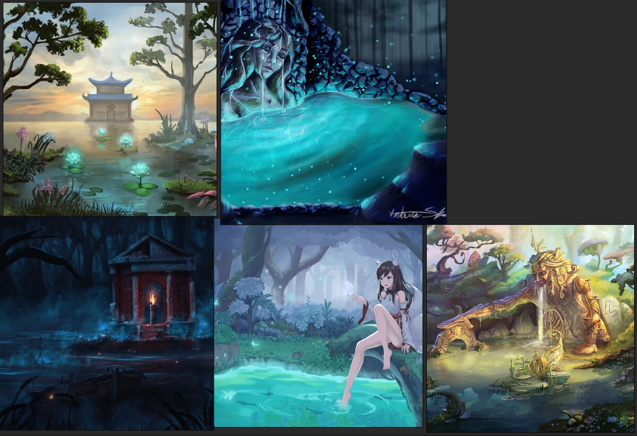

**озеро**

**Посох**

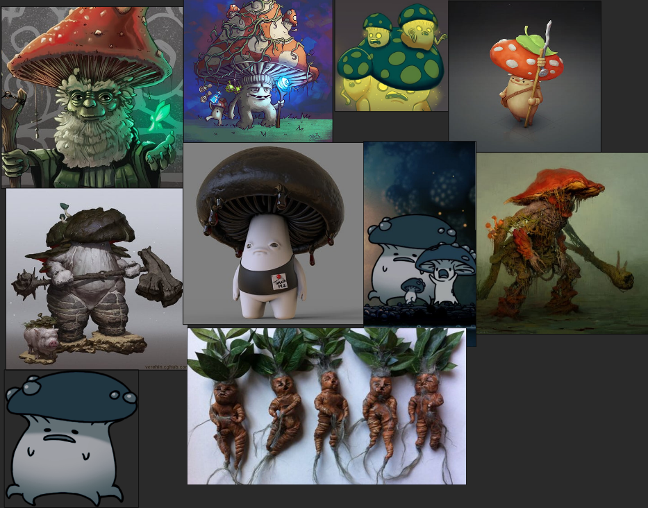

**гриб**